Daugavpils pilsētas domes Attīstības

departamenta vadītāja

_________________Daina Krīviņa

Daugavpilī, 2020. gada __.septembrī
ZIŅOJUMS

par uzaicinājumu pretendentiem piedalīties aptaujā par līguma piešķiršanas tiesībām
„Sporta inventāra iegāde un piegāde projekta Nr.9.2.4.2./16/I/101 "Veselības veicināšanas un slimību profilakses pasākumi Daugavpils pilsētas pašvaldībā" darbību nodrošināšanai
Identifikācijas Nr. AD 2020\64
- Pasūtītājs:
Pasūtītāja nosaukums | Daugavpils pilsētas dome
Adrese | Krišjāņa Valdemāra ielā 1, Daugavpils, LV-5401
Reģistrācijas numurs | 90000077325
Kontaktpersona | Albīne Zalkina - Daugavpils pilsētas domes Attīstības departamenta Projektu nodaļas Projekta Nr.9.2.4.2/16/I/101 “Veselības veicināšanas un slimību profilakses pasākumi Daugavpils pilsētas pašvaldībā” vadītāja p.i. (+371) 654 76065, albine.zalkina@daugavpils.lv
Darba laiks | Pirmdiena | No 08.00 līdz 12.00 un no 13.00 līdz 18.00
 | Otrdiena, Trešdiena, Ceturtdiena | No 08.00 līdz 12.00 un no 13.00 līdz 17.00
 | Piektdiena | No 08.00 līdz 12.00 un no 13.00 līdz 16.00

- Zemsliekšņa iepirkuma nepieciešamības apzināšanās datums: 2020. gada 1.septembris.
- Zemsliekšņa iepirkuma mērķis/priekšmets: piegādāt un nodot pasūtītāja īpašumā sportā inventāru saskaņā ar tehnisko specifikāciju (1.pielikums).
- Līguma izpildes termiņš: 21(divdesmit viena) kalendāras dienas laikā no iepirkuma līguma noslēgšanas dienas.
- Nepieciešamo preču uzskaitījums (apjomi): ir noteikts tehniskajā specifikācijā (1.pielikums).
- Paredzamā kopējā līgumcena: 8998,99 EUR bez PVN.
- Piedāvājuma varianti nav pieļaujami.
- Piedāvājuma izvēles kritērijs: piedāvājums ar viszemāko cenu, kas pilnībā atbilst prasībām.
- Pretendents iesniedz piedāvājumu: atbilstoši piedāvājuma iesniegšanas formai (2.pielikums).
- Pasūtītājs izslēdz pretendentu no dalības procedūrā jebkurā no šādiem gadījumiem:

10.1. kandidāts vai pretendents ir sniedzis nepatiesu informāciju vai vispār nav sniedzis pieprasīto informāciju;

10.2. kandidāts nav iesniedzis uzaicinājuma atbilstoši 9.punktā noteiktai formai;

10.3. pretendenta piedāvātā kopēja līgumcena vai līgumcena kādā no daļām pārsniedz paredzamo līmeni.
- Informācija par rezultātiem: tiks publicēta Daugavpils pilsētas domes mājāslapā www.daugavpils.lv.
- Piedāvājums iesniedzams: līdz 2020. gada 7. oktobrim plkst.12:00 Daugavpils pilsētas domes ēkā, Krišjāņa Valdemāra ielā 13, 3.stāvā, 301.kab., Daugavpilī, LV-5401 vai elektroniski: albine.zalkina@daugavpils.lv.

1.pielikums
Cenu aptaujai, Identifikācijas Nr. AD 2020\64

TEHNISKĀ SPECIFIKĀCIJA

Nr.p.k. | Inventāra nosaukums* | Tehniskā specifikācija | Daudzums
 | Fitnesa paklājs  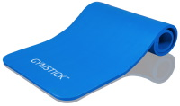 | Materiāls: mīksts, ar neslidenu virsmu, izturīgs pret mitrumu un sviedriem.  Izmērs: 160 x 60 x 1,5 cm.  Biezums: 1.5 cm. | 115 gab.
 | Roku espanderis (slodzes gumija stiepšanai)  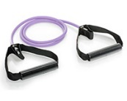 | Materiāls: izturīga gumija ar rokturiem.  Garums: 140 cm.  Pretestība: liela. | 25 gab.
 | Pilates riņķis  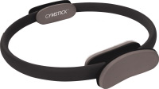 | Materiāls: EVA; PVC; stikla šķiedra; putas.  Izmērs: diametrs 38 cm  Pretestība: vidējā. | 25 gab.
 | Peldēšanas nūdele  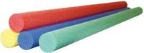 | Materiāls: elastīgs putu materiāls.  Garums: 160 cm.  Diametrs: 6.9 cm. | 30 gab.
 | Steperis  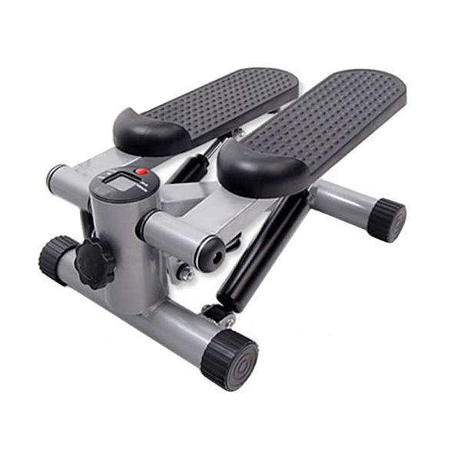 | Materiāls: tērauds.  Svars: 20 kg.  Maksimālais lietotāja svars: 100 kg. | 25 gab.
 | Līdzsvara platforma  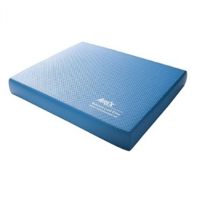 | Materiāls: putas.  Izmērs: 48 x 39 x 6 cm.  Biezums: 6 cm.  Maksimālais lietotāja svars: 120 kg. | 25 gab.
 | Vingrošanas riņķis   | Materiāls: plastmasa.  Izmērs: diametrs 60 cm. | 25 gab.
 | Adatu - rullīši masāžai  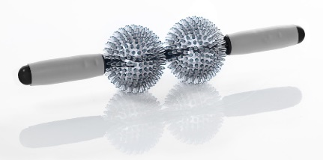 | Materiāls: gumija.  Garums: 15 cm. | 25 gab.
 | Svaru manžetes  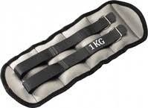 | Materiāls: likra.  Fiksācija ar platu lipekli.  Izmērs: universāls.  Svars: 1 kg | 26 gab.
 | Nūjošanas nūjas teleskopiskās  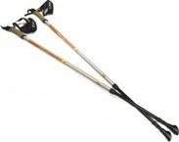 | Materiāls: sastāvā 20% oglekļa.  Ergonomisks, regulējams rokturis no korķa.  Regulējams garums: 85-135 cm  Ražotājs: FIT WALKER vai analogs. | 10 gab.
 | 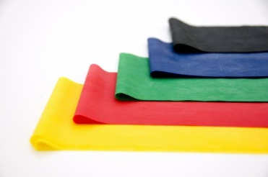  Gumijas lente – espanders | Materiāls: gumija.  Produkti ir izgatavoti no ādai draudzīgā dabiskā lateksa saskaņā ar ISO 9001 ar CE.  Pretestība: vidēja. | 115 gab.
 | 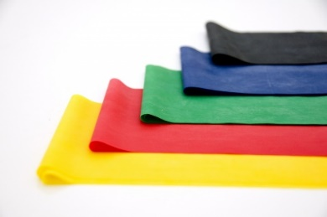  Gumijas lente – espanders | Materiāls: gumija.  Produkti ir izgatavoti no ādai draudzīgā dabiskā lateksa saskaņā ar ISO 9001 ar CE.  Pretestība: augsta. | 140 gab.

2.PIELIKUMS
Cenu aptaujai AD 2020/64
Pretendents SIA________________________________________________

Tehniskais un Finanšu piedāvājums atbilstoši Pasūtītāja Tehniskajai specifikācijai

Nr.p.k. | Inventāra nosaukums (vēlams pievienot attēlu) | Preces apraksts/tehniskie parametri, ražotājs | Daudzums | Cena par 1.gab. EUR, bez PVN | Cena EUR bez PVN kopā par visu apjomu | Cena EUR ar PVN kopā par visu apjomu
 | Fitnesa paklājs |  | 115 gab.
 | Roku espanderis (slodzes gumija stiepšanai) |  | 25 gab.
 | Pilates riņķis |  | 25 gab.
 | Peldēšanas nūdele |  | 30 gab.
 | Steperis |  | 25 gab.
 | Līdzsvara platforma |  | 25 gab.
 | Vingrošanas riņķis |  | 25 gab.
 | Adatu - rullīši masāžai |  | 25 gab.
 | Svaru manžetes |  | 26 gab.
 | Nūjošanas nūjas teleskopiskās |  | 10 gab.
 | Gumijas lente – espanders |  | 115 gab.
 | Gumijas lente – espanders |  | 140 gab.

Apliecinām, ka:
- spējam nodrošināt pasūtījuma izpildi un mums ir pieredze līdzīgu piegādes līgumu izpildē,
- nav tādu apstākļu, kuri liegtu mums piedalīties cenu aptaujā un piegādāt tehniskās specifikācijās norādītās preces,
- apņemamies (ja pasūtītājs izvēlējies šo piedāvājumu) veikt precu piegādi pēc piedāvājumā norādītājām cenām. Piedāvātās cenas ir galīgas un netiks paaugstinātas līguma izpildes laikā,
- saprotam, ka Jums nav pienākums pieņemt kādu no piedāvājumiem, kuru Jūs saņemsiet.

Pretendenta nosaukums:
Reģistrēts _________________________ (kur, kad, reģistrācijas Nr.)
Nodokļu maksātāja reģistrācijas Nr. ______________ .
Juridiskā adrese:
Bankas rekvizīti:
Kontaktpersonas vārds, uzvārds: Tālrunis: Fakss:
E-pasta adrese: Tīmekļa vietnes adrese:

Datums _____________

______________________/ /
Pretendenta vai tā pilnvarotās personas paraksts, tā atšifrējums, zīmogs (ja ir)

